МУНИЦИПАЛЬНОЕ ДОШКОЛЬНОЕ ОБРАЗОВАТЕЛЬНОЕ АВТОНОМНОЕ
УЧРЕЖДЕНИЕ ДЕТСКИЙ САД № 2 ГОРОДСКОГО ОКРУГА РАЙЧИХИНСКА

г. Райчихинск
Пояснительная записка
В процессе образования и воспитания детей в группе созданы всеблагоприятные условия, где осуществляются те задачи, которые определены в области физического, умственного, эстетического и нравственного развития детей дошкольного возраста.
Предметно – развивающая среда в группе как система, представляющая собой обогащающий фактор детского развития, направляющий и интегрирующий виды деятельности. Окружающая среда нашей группы носит образовательную, развивающую, воспитывающую, коммуникативную функции и направлена на реализации творческого потенциаларебенка – дошкольника. Широко используя пространство группового помещения, в основе построения использован метод «зонирования». Игровой и учебный материалразнообразен, эстетичен и доступен, удобно расположен в разных центрах занятий детей по интересам. Учитывая, что игра является ведущей деятельностью ребенка, развитию игровой деятельности дошкольников в нашей группе уделяется особое внимание.Поэтому в центре «сюжетно – ролевая игра» созданы условия для популярных у современных дошкольников сюжетных игр. Способности к анализу и синтезу, к выводам формируются у детей в разных ситуациях. Пространственная среда организованатаким образом, что предоставляет детям возможность для самостоятельногоизучения окружающих предметов. Дети самостоятельно подбирают обстановку,облагораживают ее, внося свой посильный труд. Гибкое «зонирование» создаетусловие для уединения и объединения детей по интересам, помогает нам совершенствовать работу с воспитанниками. Выделены центры занятий поинтересам в соответствии с ФГОС:
Центр двигательной активности лаконично и гармонично вписывается в пространство групповой комнаты. Он пользуется популярностью у детей, поскольку реализует их потребность в самостоятельной двигательной активности, совместных движениях со сверстниками, свободного использования спортивного инвентаря и физкультурного оборудования. Здесь дошкольники могут заниматься и закреплять разные виды движений. Увеличение двигательной активности оказывает благоприятное влияние на физическое и умственное развитие, состояние здоровья детей.
Центр строительно-конструктивных игр - в котором в большом разнообразии представлены различные виды и формы конструкторов. Наши воспитанники самостоятельно при реализации своих замыслов используют схемы и модели построек. Центр дополнен мелкими игрушками для обыгрывания. Мобильность данного центра позволяет детям разворачивать сюжет игры за его пределами. Это позволяет нашим детям комфортно чувствовать себя в любом уголке группы.
Центр природы - служит не только украшением группы, но и местом для саморазвития дошкольников. У детей формируются предпосылки экологического сознания, развивается экологическая культура, познавательный интерес к экологии, проблемам природы, желание и стремление разрешить некоторые из экологических проблем, доступными ребенку – дошкольнику средствами.
В уголке природы размещены растения, требующие разных способов ухода. Имеется необходимое оборудование для трудовой деятельности в уголке природы: передники, лейки, палочки для рыхления, пульверизаторы. В природном уголке есть календарь погоды, дидактический материал, поделки из природного материала.
Центр музыкального творчества – способствует поддержанию эмоционального благополучия детей и их эстетическому развитию. Огромное значение для развития у детей самостоятельности, инициативности в музыкальной деятельности имеют оборудование, пособия, которые успешно используются детьми в их самостоятельных и специально организованных музыкально-творческих проявлениях.
Театрализованный центр – важный объект развивающей среды, поскольку именно театрализованная деятельность помогает сплотить группу, объединить детей интересной идеей, новой для них деятельностью. В театре дошкольники раскрываются, демонстрируя неожиданные грани своего характера. Робкие и застенчивые становятся уверенными и активными. Тот, кто без желания шел в детский сад, теперь с удовольствием спешит в группу. В театральном уголке размещаются ширма, маски сказочных персонажей, различные виды театра - кукольный, пальчиковый, настольный, би-ба-бо. Дети – большие артисты, поэтому с радостью участвуют в постановках и с удовольствием выступают в роли зрителей.
Центр сюжетно-ролевых игр - атрибуты к играм подбираются так, чтобы создать условия для реализации интересов детей в разных видах игр. Эстетичность и изысканность оформления, современность материалов вызывают у дошкольников желание играть. Подобранный игровой материал позволяет комбинировать различные сюжеты, создавать новые игровые образы.

Центр безопасности интересен в первую очередь мальчикам. Он оснащен необходимыми атрибутами к сюжетно-ролевым играм, занятиям для закрепления знаний правил дорожного движения. Это всевозможные игрушки – транспортные средства, светофор, макет улицы, дорожные знаки.Иллюстрации, изображающие опасные инструменты и ситуации развивают навыки наблюдения за окружающими (опасными) предметами.
Центр художественного творчества - выполняет задачу формирования интереса детей к эстетической стороне окружающей действительности, удовлетворения потребностей детей в самовыражении. Здесь воспитанники в свободное время рисуют, лепят, выполняют аппликационные работы. В распоряжении детей представлен разнообразный изобразительный материал: мелки, акварель, гуашь, бумага разной фактуры, размера и цвета, картон, дидактические игры, раскраски. В центре есть альбомы с образцами народно-прикладного искусства, иллюстрации известных художников. Детские работы (рисунки, поделки и коллажи) выставляются на всеобщее обозрение на специальном стенде «Наше творчество» в приёмной.
Центр книги и отдыха - такой островок тишины и спокойствия, психологической разгрузки, который располагает к созерцательному наблюдению, мечтам и тихим беседам. Ребенок чувствует себя здесь комфортно, спокойно и уютно. Этому способствуют комфортный диван, кресла, рядом любимые книги. Уют, домашняя обстановка позволяют детям комфортно расположиться и погрузиться в волшебный мир книг. В этом центре дети с удовольствием приобщаются к словесному искусству, у детей развивается художественное восприятие и эстетический вкус.
Центр нравственно-патриотического воспитания –Помогает познакомить детей с историей и достопримечательностями родного города, области, животными и растениями, транспортом. Формирует у детей духовно-нравственные отношения и чувства сопричастности к семье, городу, стране на основе приобщения к родной природе, культуре и традициям. Развивает желание больше узнать о своей Родине, воспитывает уважительное отношение к человеку – труженику, результатам его труда, родной земле защитникам Отечества, государственной символике, традициям государства, общественным праздникам.
В центре занимательной математике и развивающих игр представлено разнообразие настольно-печатных и дидактических игр. Игры на развитие ориентировки по схеме, модели, плану: «Найди путь к домику», «Найди клад по схеме»; Игры на составление целого: «Пазлы», «Собери узор»; на сравнение предметов по нескольким признакам: «Найди 5 отличий», «Найди одинаковых»; Наклейки - домики «Состав числа», которые направлены на развитие умения анализировать и сравнивать, осуществлять мыслительные операции, запомнить цифры и геометрические фигуры.
Центр трудовой активности способствует развитию у детей самостоятельности, трудолюбия, умения ухаживать за комнатными растениями. В уголке дежурства есть фартуки и шапочки для дежурства. Есть инвентарь для мытья игрушек и стирки кукольной одежды: тазики, мыло, фартуки клеёнчатые.
Наши помещения
ПРИЁМНАЯ КОМНАТА
Цель: использование предметно – развивающей среды для информирования родителей с условиями пребывания детей в детском саду.
Задачи:
• Установление тесной взаимосвязи детского сада и семьи в вопросах обучения;
• Осуществление педагогического просвещения родителей в вопросах
образовательной деятельности;
• Оказание консультационной помощи семье и обучение детей навыкам
самообслуживания.
1. Стенд: «Наше творчество»;
3. Список индивидуальных шкафчиков
4. Стенд: «Меню»
5. Стенд «Для Вас родители» (режим дня, расписание ООД, антропометрия)
6. Индивидуальные шкафчики по количеству детей
7. Папки передвижки «Сезонные»
8. Информационный стенд для родителей: «Советы специалистов, воспитателей» (консультации и рекомендации)
9. Тетрадь «Фильтр группы», электронные градусники, вата, шпателя
10. Шкаф для одежды воспитателя и младшего воспитателя.
11. Скамейки 2 шт.

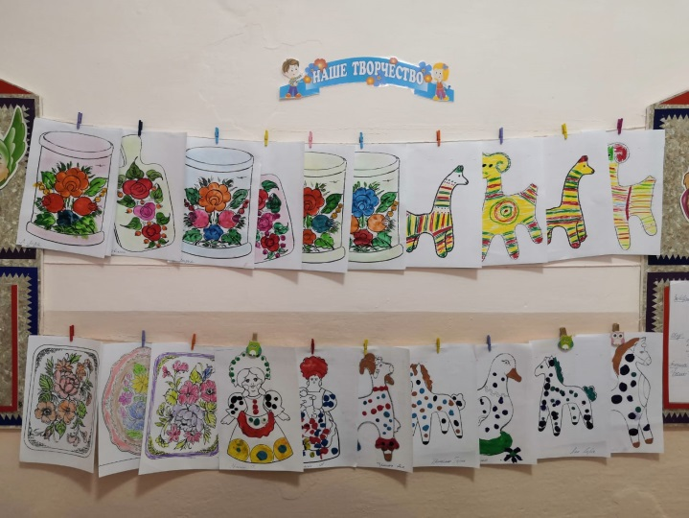

ТУАЛЕТНАЯ КОМНАТА
Цель: формирование у детей культурно – гигиенических навыков.
Задачи:
• Воспитание у детей культурно-гигиенических навыков и самостоятельности
через формирование у детей стремление к самостоятельности при осуществлении
процессов личной гигиены,
• Воспитание опрятности, привычки следить за своим внешним видом.
1. Раковина – 1 шт.
2. Умывальник – 3 шт.
3. Шкафчики секционные для полотенец
4. Бассейн для мытья ног – 1
5. Унитазы – 3 шт.
6. Зеркало – 1 шт.
7. Шкаф для хранения хозяйственного инвентаря

ГРУППОВАЯ КОМНАТА
Цель: использование предметно – развивающей среды группы для
развития и комфортных условий пребывания детей в детском саду.
Задачи:
• Обеспечить комфортное проживание детей периода дошкольного детства;
• Формировать трудовые навыки;
• Развивать способности оказывать помощь взрослым.
Обеспечение условий комфортного проживания детьми дошкольного возраста и
приобщение к социализации в обществе с учетом всех принципов построения
развивающей предметно- пространственной среды.
Обеспечение мебелью:
1.Стол обеденный для детей – 4 шт.
2.Стулья детские - 15 шт.,
3.Стенка для дидактических материалов, наглядных пособий, учебных
принадлежностей, настольных игр - 3 шт.
5. Стол письменный для методической литературы – 1 шт.
6. Полочки настенные - 2 шт.
7. Доска демонстрационная магнитная -2 шт.
8. Игровые зоны для мальчиков и девочек.
9. Спальная зона
Цель: создание в спальне спокойной и безмятежной атмосферы.
Задачи:
• Воспитание дисциплинированности у детей;
• Создание спокойной обстановки, положительного настроя перед сном;
• Развивать самостоятельность при раздевании, аккуратность при складывании
одежды;
• Воспитывать доброе отношение и уважение к сверстникам.
1. Кровати трёхъярусные 4шт.
3. Постельное по 2 комплекта на каждого ребенка
4. Подушки 12шт.
5. Матрасы 12шт.
6. Одеяла 12 шт

Пространство группы организовано в виде центров, оснащенных
развивающим материалом. Все предметы доступны детям. Это дает
возможность организовывать образовательный процесс и самостоятельную деятельность детей с учетом индивидуальных особенностей.
ЦЕНТР НАРОДНОГО ТВОРЧЕСТВА
Цель: создать благоприятные условия для эффективного внедрения детского
фольклора в воспитательно – образовательный процесс дошкольного учреждения.
Задачи:
• Познакомить детей с разнообразными формами детского фольклора, с
традициями и образами русского народа;
• Развивать активную речь;
• Развивать духовность, творчество, познавательный интерес;
• Воспитывать нравственные качества личности дошкольника, устойчивый
интерес и любовь к народному искусству.
- Хохломские изделия (матрешка, ложки, кружки, подносы и др.)
- Изделия жестовской росписи
- Развивающие альбомы (Хохлома, Дымка, Городец, Филимоновская игрушка)
- Игрушки из гжели
- Лэпбук Гжель
- Городецкие изделия и игрушки, доски для росписи
- Филимоновская игрушка
- Дидактические игры (пазлы, лото)
- Раскраски народных промыслов
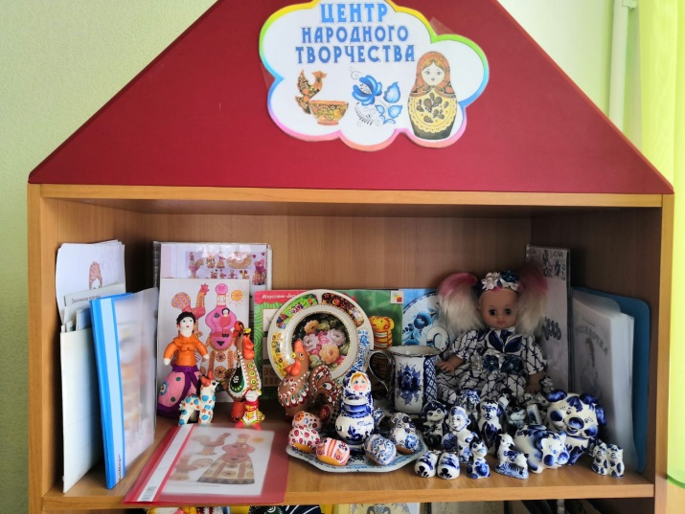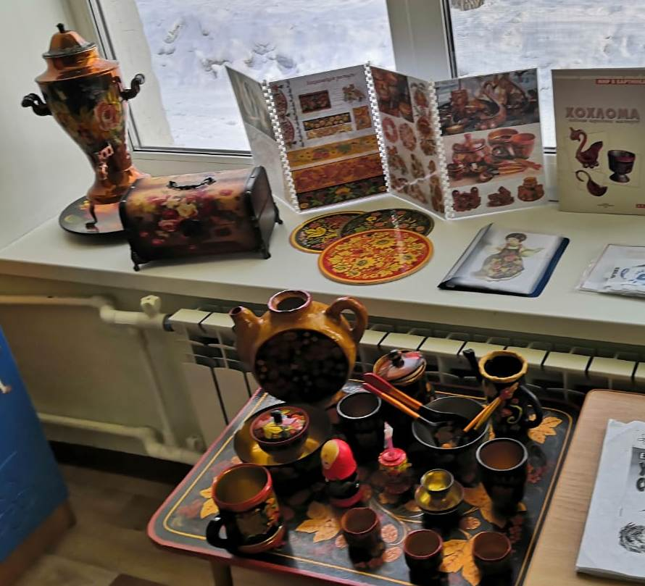
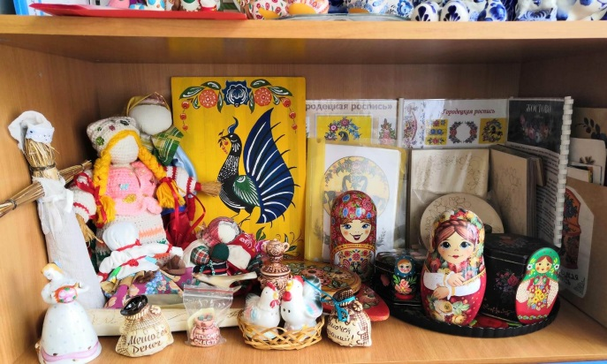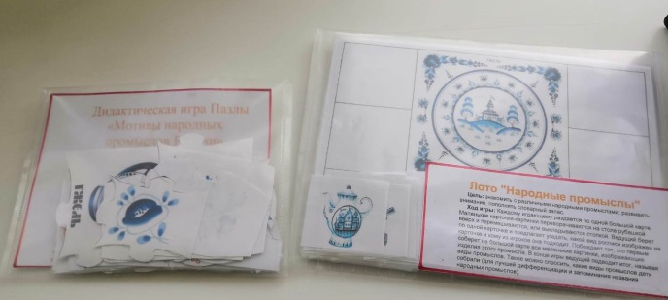
ЦЕНТР ФИЗИЧЕСКОЙ АКТИВНОСТИ
Цель: формирование у воспитанников потребности в двигательной активности и
физическом совершенствовании.
Задачи:
• Стимулировать желания детей заниматься спортом, вести активный образ жизни;
• Укреплять физическое развитие. профилактика плоскостопия.;
• Воспитывать у детей осознанное отношение к своему здоровью;
• Обеспечивать и регулировать уровень двигательной активности детей в режиме
1. Мячи надувные, резиновые, пластмассовые (разного цвета и размеров);
2. Бубен;
3. Скакалки, гантели детские;
4. Кегли (большие и маленькие);
5.Бадминтон; кольцеброс;
6. Мешочки с песком;
7. Обручи;
8. Массажные дорожки;
9. Альбом «Виды спорта»
10. Дидактический материал «Спорт. Спортивные профессии»;
11. Маски для подвижных игр в группе
12. Картотеки подвижных игр, физкультминуток, гимнастики после сна

ЦЕНТР СТРОИТЕЛЬНО-КОНСТРУКТИВНЫХ ИГР
Цель: развитие пространственного и конструктивного мышления.
Задачи:
• Развивать творческое воображение;
• Формировать умение работать по заданной схеме;
• Совершенствовать представления о строительных деталях, их названиях,
свойствах;
• Развивать интерес к конструированию.
1. Конструктор мелкий и крупный «Лего»;
2. Пластмассовый напольный конструктор;
3. Мозаика;
4. Пазлы;
5. Конструирование из бумаги «Оригами»;
6. Игрушки со шнуровками и застёжками;
7. Небольшие игрушки для обыгрывания построек: фигурки людей и животных, макеты деревьев, игрушки из киндер-сюрпризов;
8. Транспорт мелкий, средний, крупный: машины легковые и грузовые.

ЦЕНТР ПРИРОДЫ И ЭКСПЕРЕМЕНТИРОВАНИЯ
Цель: Обогащать представления детей о растениях, животных, человеке; способствовать установлений первых естественных взаимоотношений детей с окружающим миром природы.
Задачи:
- Расширять представление детей о физических свойствах окружающего мира;
- Знакомить с различными свойствами веществ (твердость, мягкость, сыпучесть, вязкость, плавучесть, растворимость.);
- Расширять представление детей о значимости воды и воздуха в жизни человека;
- Развивать эмоционально-ценностное отношение к окружающему миру;
1. Комнатные растения;
2. Гербарий, природный материал;
3. Паспорт комнатных растений;
4. Инвентарь для ухода за комнатными растениями;
5. Вазы для цветов;
6. Календарь природы
7. Дидактические игры по экологии;
8. Альбом «Они должны жить»;
9. Альбом «Мир вокруг нас»;
10. Альбом «Времена года»;
11. Разные виды энциклопедий;
12. Наборы картин: «В мире растений», «Живая природа».
13. Демонстрационный материал разных видов: железо, дерево, пластмасс, стекло;
14. Демонстрационный материал «Виды тканей»;
15. Мерные стаканчики, лупы, разноцветные стёкла;
17. Электрический фонарик;
18. Формочки для изготовления цветных льдинок;
19. Резервуары с крупами.
20.«Мыльные пузыри», различные соломинки и трубочки для пускания мыльных пузырей;
21. Природный материал (шишки, ракушки, желуди, камешки)
22. Магниты, лупа

ЦЕНТР МУЗЫКАЛЬНОГО ТВОРЧЕСТВА
Цель: Развитие музыкально-сенсорных способностей и творческих проявлений в музыкальной деятельности.
Задачи:
• Обогащать впечатления детей, знакомя их с разнообразными музыкальными произведениями;
• Приобщать к разнообразным видам музыкальной деятельности форсируя
восприятие музыки и простейшие исполнительские навыки в области пения,
ритмики
• Развивать общую музыкальность детей;
• Воспитывать любовь и интерес к музыке.
1. Дудочки;
2. Погремушки;
3. Барабаны;
4. Гармонь;
5. Бубен;
6. Маракасы;
7. Металлофон;
8. Шумовые инструменты
9. Дидактический материал «Музыкальные инструменты»;
10. Атрибуты для ряженья: шляпы, бусы, сарафаны, юбки, косынки.

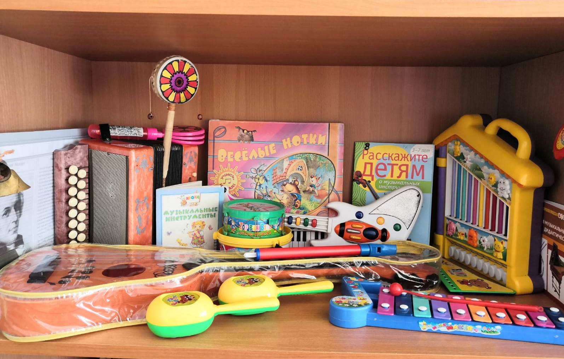

ТЕАТРАЛИЗОВАННЫЙ ЦЕНТР
Цель: развитие творческого воображения.
Задачи:
• Развивать устойчивый интерес к театрально-игровой деятельности;
• Развивать воображение, фантазию, внимание, самостоятельность мышления;
• Совершенствовать игровые навыки и творческую самостоятельность через
театрализованные игры,
развивающие творческие способности дошкольников;
• Обогащать и активизировать словарь;
• Развивать диалогическую и монологическую речь;
• Воспитывать гуманные чувства у детей.
1. Кукольный театр, пальчиковый театр:
2. Настольный театр;
3. Театр на фланелеграфе;
4. Теневой театр
5. Шапочки;
6. Маски;
7. Ширма.
8. Куклы БИ-БА-БО
9. DVD плеер флешь - карта с записью музыки для спектаклей и русских народных сказок.
10.Лэпбук «Театр»
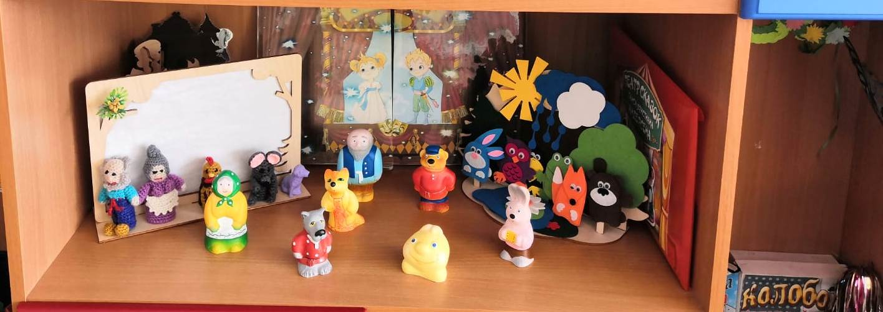
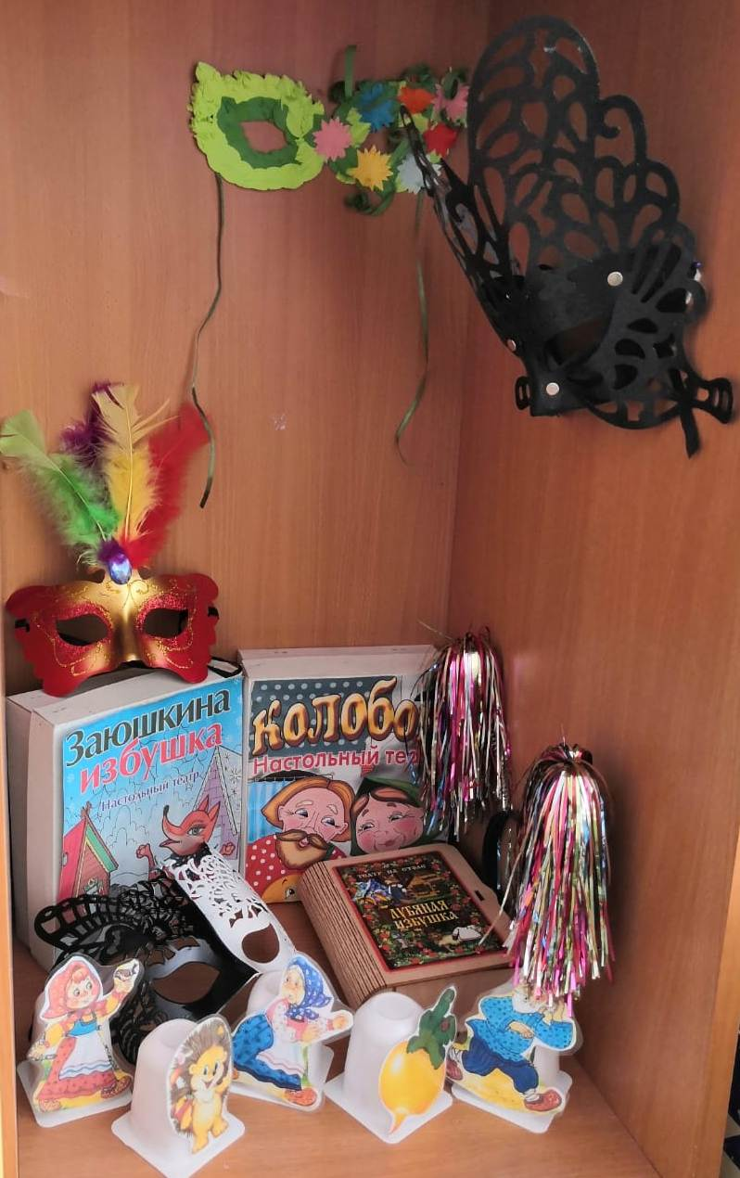

ЦЕНТР СЮЖЕТНО-РОЛЕВЫХ ИГР
Цель: Формирование ролевых игр (действий) и игровых умений.
Задачи:
• Развивать игровую деятельность;
• Приобщать к элементарным общепринятым нормам и правилам
взаимоотношений со сверстниками и взрослыми;
• Формировать к гендерной, семейной, гражданской принадлежности; развивать
творческую деятельность детей;
• Воспитывать социально-коммуникативные навыки в совместной игре.
Зона оснащена ковром, центрами, уголками, игрушками, предметами
Заместителями атрибутами для сюжетно - ролевых игр.

Сюжетно-ролевая игра «Салон красоты», «Парикмахерская»:
1. Накидки пелерины;
2. Наборы парикмахера;
3. Журналы причёсок.
4. Трюмо с зеркалом

Сюжетно-ролевая игра «Больница», «Аптека»:
1. Медицинские халаты и шапочки;
2. Набор доктора;
3. Ростомер;
4. Кукла «Доктор».
Вата, бинты, лекарства, градусники, мерные ложечки, пипетки, стаканчики, шпатели.Рецепты и касса.

Сюжетно-ролевая игра «Семья», «Магазин»:
1. Предметы-заместители;
2. Игрушечная посуда: кухонная, чайная, столовая;
3. Куклы, одежда для кукол;
5. Комплект пастельных принадлежностей для кукол;
6. Гладильная доска, утюги.
7. Касса, весы, калькулятор, счёты;
8. Кондитерские изделия;
9. Хлебобулочные изделия;
10. Изделия бытовой химии;
11. Сумочки, кошельки;
12. Овощи, фрукты.

ЦЕНТР БЕЗОПАСНОСТИ
Цель: закрепить знания детей о правилах дорожного движения, правилах ОБЖ.
Задачи:
• Вырабатывать привычку правильно вести себя на дороге, дома, на улице;
• Развивать внимание., фантазию, умение придумывать игровую ситуацию,
сосредоточенность, логическое мышление;
• Сохранение и укрепление физического и психического здоровья детей.
1. Макет перекрёстка и улицы
2. Дорожные знаки;
3. Альбом с плакатами «Детям о правилах дорожного движения»;
4. Различные виды транспорта;
5. Настольные и дидактические игры по ПДД; ППБ
6. Иллюстрации, изображающие опасные инструменты и опасные ситуации
7. Развивающие альбомы по безопасности

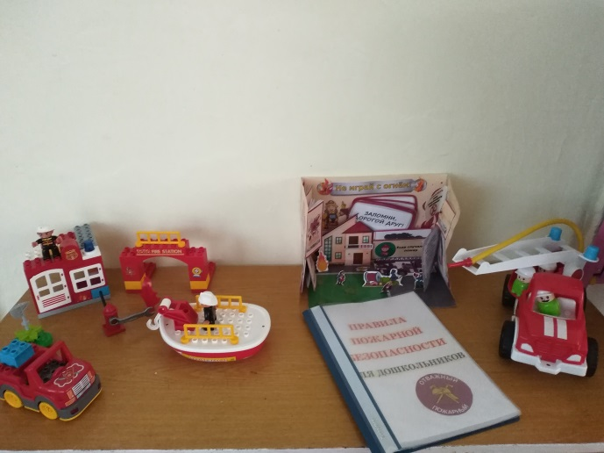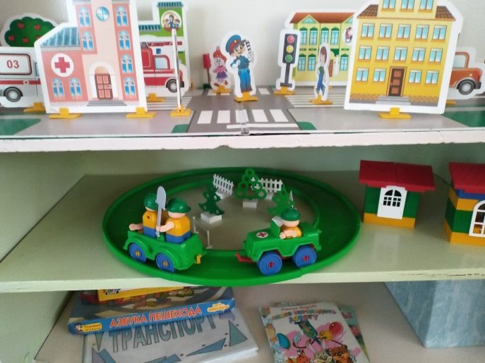

ЦЕНТР ХУДОЖЕСТВЕННОГО ТВОРЧЕСТВА
Цель: формирование творческого потенциала и эстетического восприятия детей.
Задачи:
• Развивать продуктивную творческую деятельность детей;
• Развивать воображение, художественно-эстетические способности,
самостоятельность, активность;
• Приобщать к изобразительному искусству

1. Материал для рисования: альбомы, акварельные и гуашевые краски, простые и цветные карандаши, восковые мелки, баночки для воды, трафареты для рисования;
2. Материал для лепки: пластилин, стеки, клеёнка;
3. Материал для аппликации и ручного труда: клей ПВА, кисти для клея, ёмкость под клей, салфетки, цветная бумага и картон, белый картон, ножницы, гофрированная бумага;
4. Образцы по аппликации, лепке и рисованию;
5. Виды росписи: Дымковская игрушка; «Хохломская роспись»; «Городецкая роспись»; «Гжель»
6. Нетрадиционная техника рисования: печатки, губки, ватные тампоны для нанесения узоров, трафареты;
7. Книги «Учимся рисовать»
8. Бросовый материал
9. Книжки – раскраски по изучаемым темам.
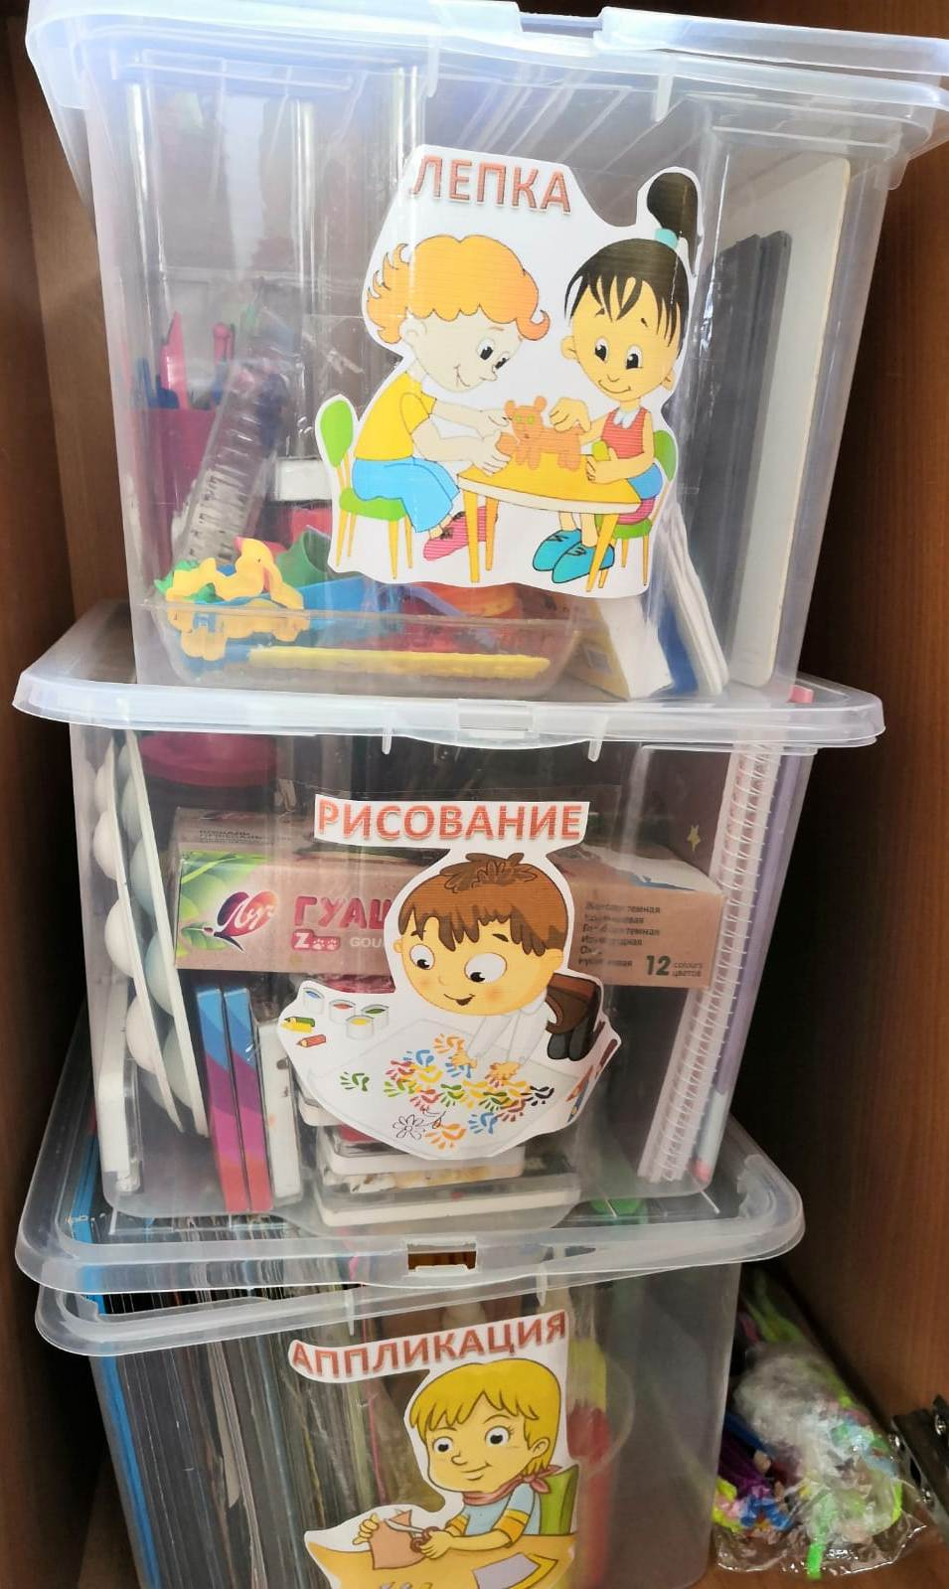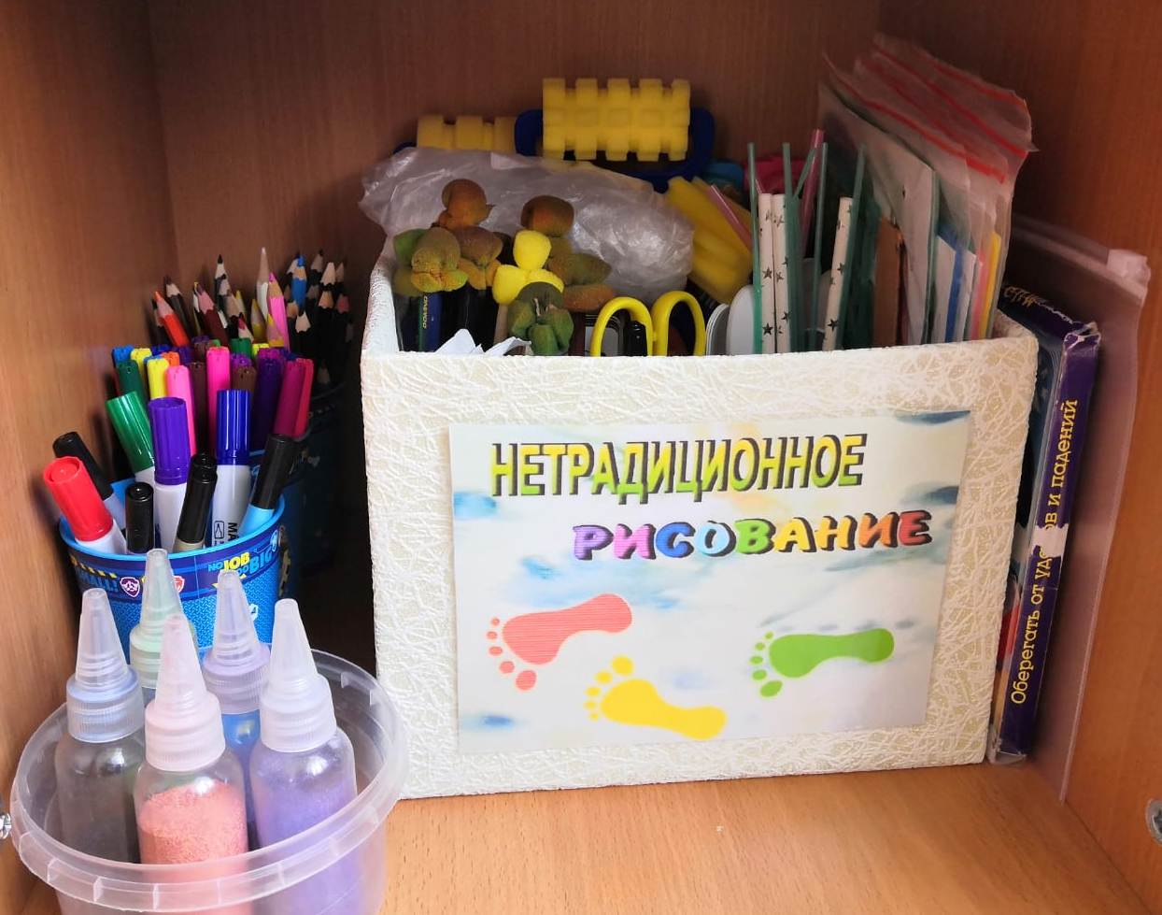

ЦЕНТР КНИГИ И ОТДЫХА
Цель: формирование навыков речевого общения на основе литературных
произведений.
Задачи:
• Развивать литературную речь;
• Формировать целостную картину мира посредством художественных
произведений;
• Приобщать к словесному искусству;
• Развивать художественное восприятие и эстетический вкус.

1. Детская художественная литература в соответствии с возрастом детей;
2. Портреты писателей и поэтов;
3. Иллюстрации к детским произведениям;
4. Игрушки, изображающие сказочных персонажей;
5. Книга с произведениями фольклора малых форм;
6. Книги с произведениями и иллюстрациями Амурских авторов и иллюстраторов.
6. Литературные игры
7. Журнальный столик
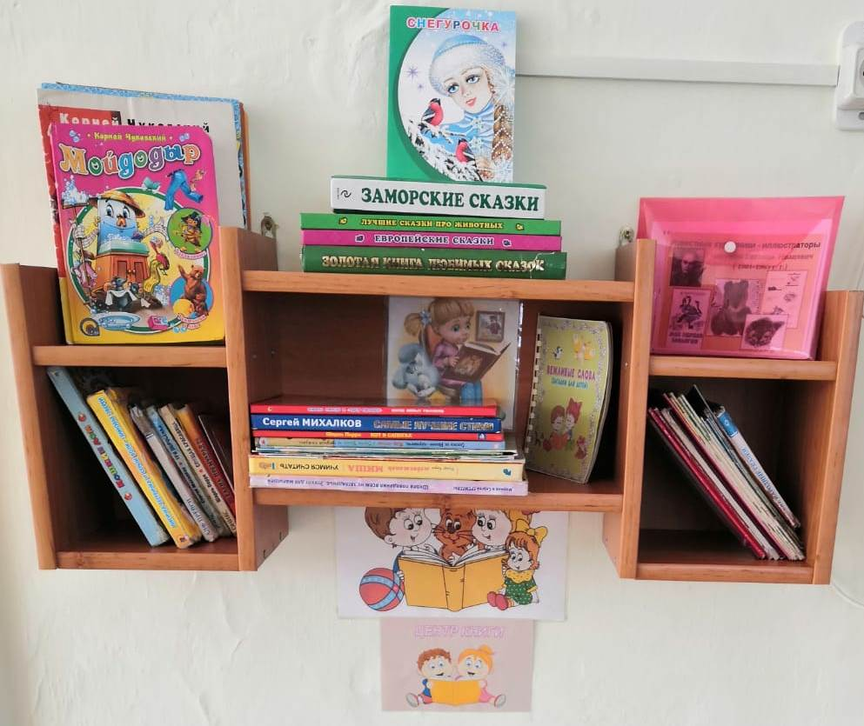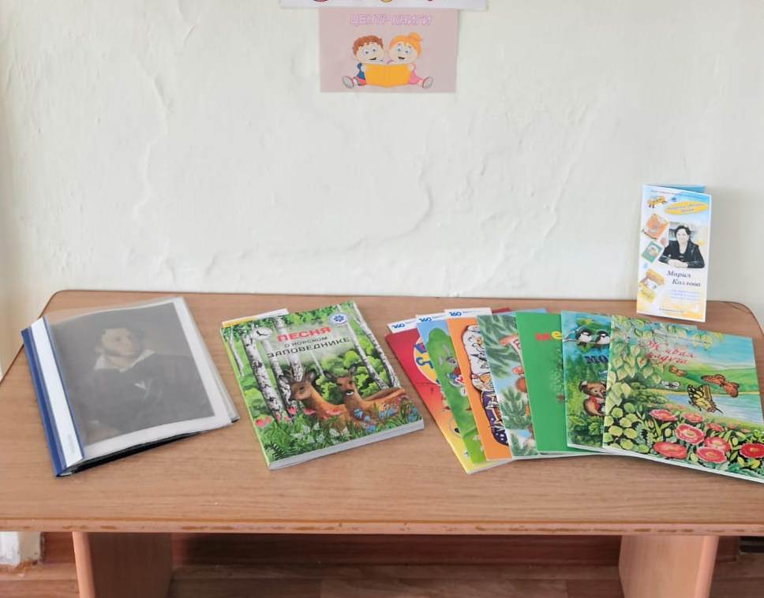

ЦЕНТР НРАВСТВЕННО-ПАТРИОТИЧЕСКОГО ВОСПИТАНИЯ
1. Портрет президента РФ, герб, флаг;
2. Альбомы: «Россия – родина моя»; «Москва- столица нашей Родины»; «День Победы»
3. Наглядное пособие: «Наша родина – Россия»;
4. Лэпбуки: «Амурская область», «Моя малая Родина –город Райчихинск», «Профессии»;
5. Игры: «Расскажи про свой город», «Прогулка по городу»
6. Дидактические игры
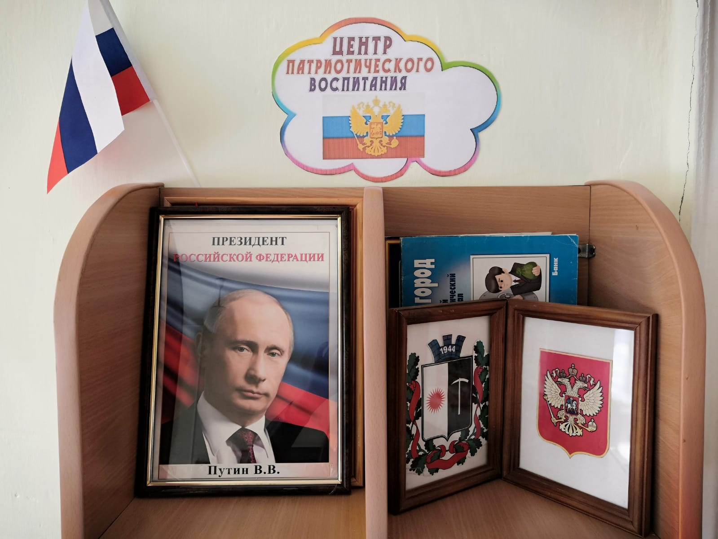

ЦЕНТР ЗАНИМАТЕЛЬНОЙ МАТЕМАТИКИ РАЗВИВАЮЩИХ ИГР
Цель развитие познавательной активности, логического мышления, стремления к самостоятельному познанию и размышлению, развитие умственных способностей через логико-математические игры.
Задачи:
• Сформировать у детей интерес к элементарной математической деятельности.
• Развить качества и свойства личности, необходимые для успешного овладения математикой в дальнейшем: целенаправленность и целесообразность действий, стремление к достижению положительного результата, настойчивость и находчивость, самостоятельность.
• Воспитать потребность заниматься в свободное время интересными и полезными играми
1. Комплекты цифр и математических знаков для магнитной доски;
2. Логико-математические игры;
3. Игры на развитие ориентировки;
4. Игры на составление целого: «Пазлы», «Собери узор»
5. Игры на сравнение предметов по нескольким признакам: «Найди 5 отличий», «Найди одинаковых»
6. Цветные счетные палочки
7. Часы;
8. Наборы геометрических фигур
9. Счеты
10. Карточки для счета
11. Раздаточный материал;
12. «Танграм»;
13. Дидактические игры: «Мои первые цифры», «Увлекательная геометрия», «Геометрическое лото», «Всё для счёта», «Математический поезд»
14. Развивающий математический куб

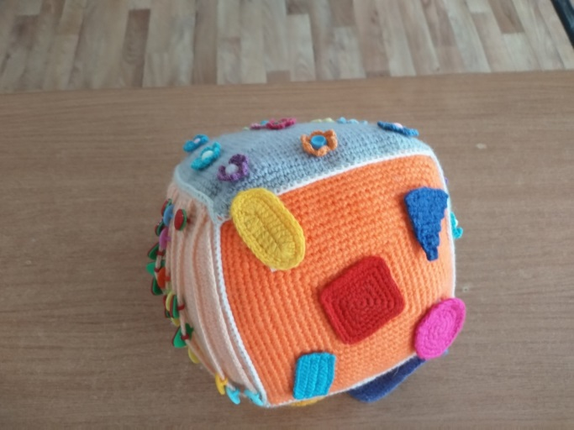
ЦЕНТР РЕЧЕВОГО РАЗВИТИЯ
Цель: развитие свободного общения с взрослыми и детьми, овладение
конструктивными способами и средствами взаимодействия с окружающими.
Задачи:
• Овладение речью, как средством общения и культуры;
• Обогащение активного словаря;
• Развитие звуковой и интонационной культуры речи, фонематического слуха;
• Развитие связной речи;
• Грамматически правильной диалогической и монологической речи;
• Развитие речевого творчества;
• Знакомство с книжной культурой, детской литературой, понимание на слух
текстов различных жанров детской литературы;
• Формирование звуковой аналитико – синтетической активности как
предпосылки обучения грамоте.
Обеспечение:
1. Набор предметных и сюжетных картинок по обучению рассказыванию
2. Настольные речевые игры, домино, лото
3. Кубики с буквами
4. Лото с буквами
5. «Чудесный мешочек» с набором игрушек для развития тактильных ощущений
6. Наборы картинок «Расскажи сказку по картинкам»
7. Набор «Что сначала, что потом», для составления рассказов
8. Дидактические игры – небылицы «Что перепутал художник?»
9.Дидактические игры — картинки по типу «Найди отличия»
10.. Наборы картинок «Составь рассказ по картинке»
11. Наборы картинок «Разложи по порядку и составь рассказ»
12. Картотека пословиц;
13.Дидактические игры на формирование словаря, ЗКР, грамматического строя речи, обучению детей грамоте;
14. Картотека стихотворений о временах года;
ЦЕНТР СЕНСОРНОГО РАЗВИТИЯ
Цель: формирование представления ребенка о свойствах и качествах предметов.
Задачи:
• Учить детей воспринимать предметы, выделять их разнообразные свойства и отношения (цвет, форму, величину, расположение в пространстве, высоту
звуков и т. п.) и сравнивать предметы между собой.
• Формировать умение подбирать пары или группы предметов, совпадающих по заданному признаку, выбирая их из других предметов.
Обеспечение:
1. Игры с прищепками
2. Игры со шнурками
3. Игры на липучках
4. Мозаика
5. Игры для развития мелкой моторики
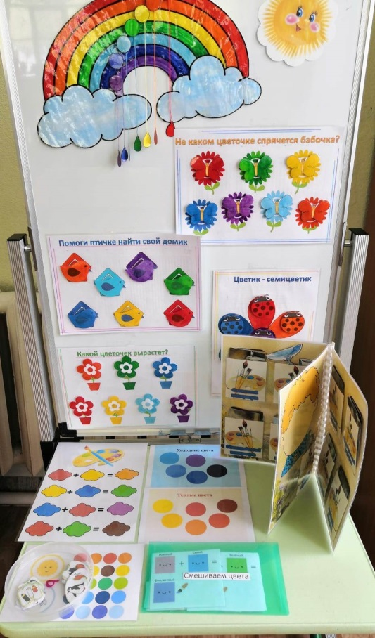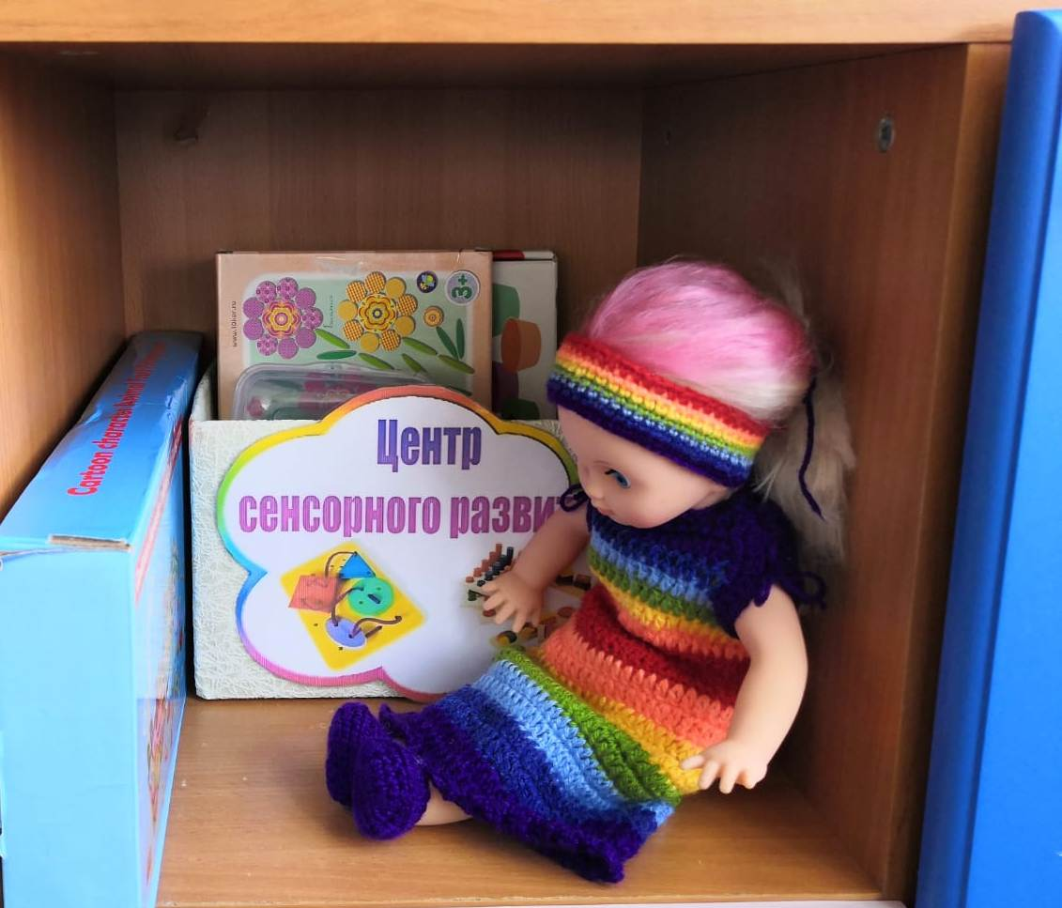

ЦЕНТР ТРУДА

1. Инвентарь для дежурства по столовой: фартуки, шапочки.
2. Инвентарь для ухода за комнатными растениями: тряпочки, палочки для рыхления, лейки, салфетки для протирания пыли, кисточки, пулевизаторы, клеёнки большие и маленькие;
3. Инвентарь для мытья игрушек и стирки кукольной одежды: тазики, бельевая верёвка, прищепки, мыло,фартуки клеёнчатые.

Таким образом, разнообразие и богатство сенсорных впечатлений, возможность свободного подхода к каждому центру в группе способствуют эмоциональному и интеллектуальному развитию воспитанников.
Развивающая среда не может быть построена окончательно. При организации предметно-пространственной среды в детском саду необходима сложная, многоплановая и высокотворческая деятельность всех участников образовательного процесса. Дальнейшая работа предполагает осуществление поиска инновационных подходов к организации предметно-развивающей среды, а так же развитие интереса родителей к указанной проблеме и мотивирование стремления к взаимодействию.
Вывод: развивающая предметно – пространственная среда в группе
создана с учётом ФГОС ДО и даёт возможность эффективно развивать
индивидуальность каждого ребёнка с учётом его склонностей, интересов,
уровня активности.

